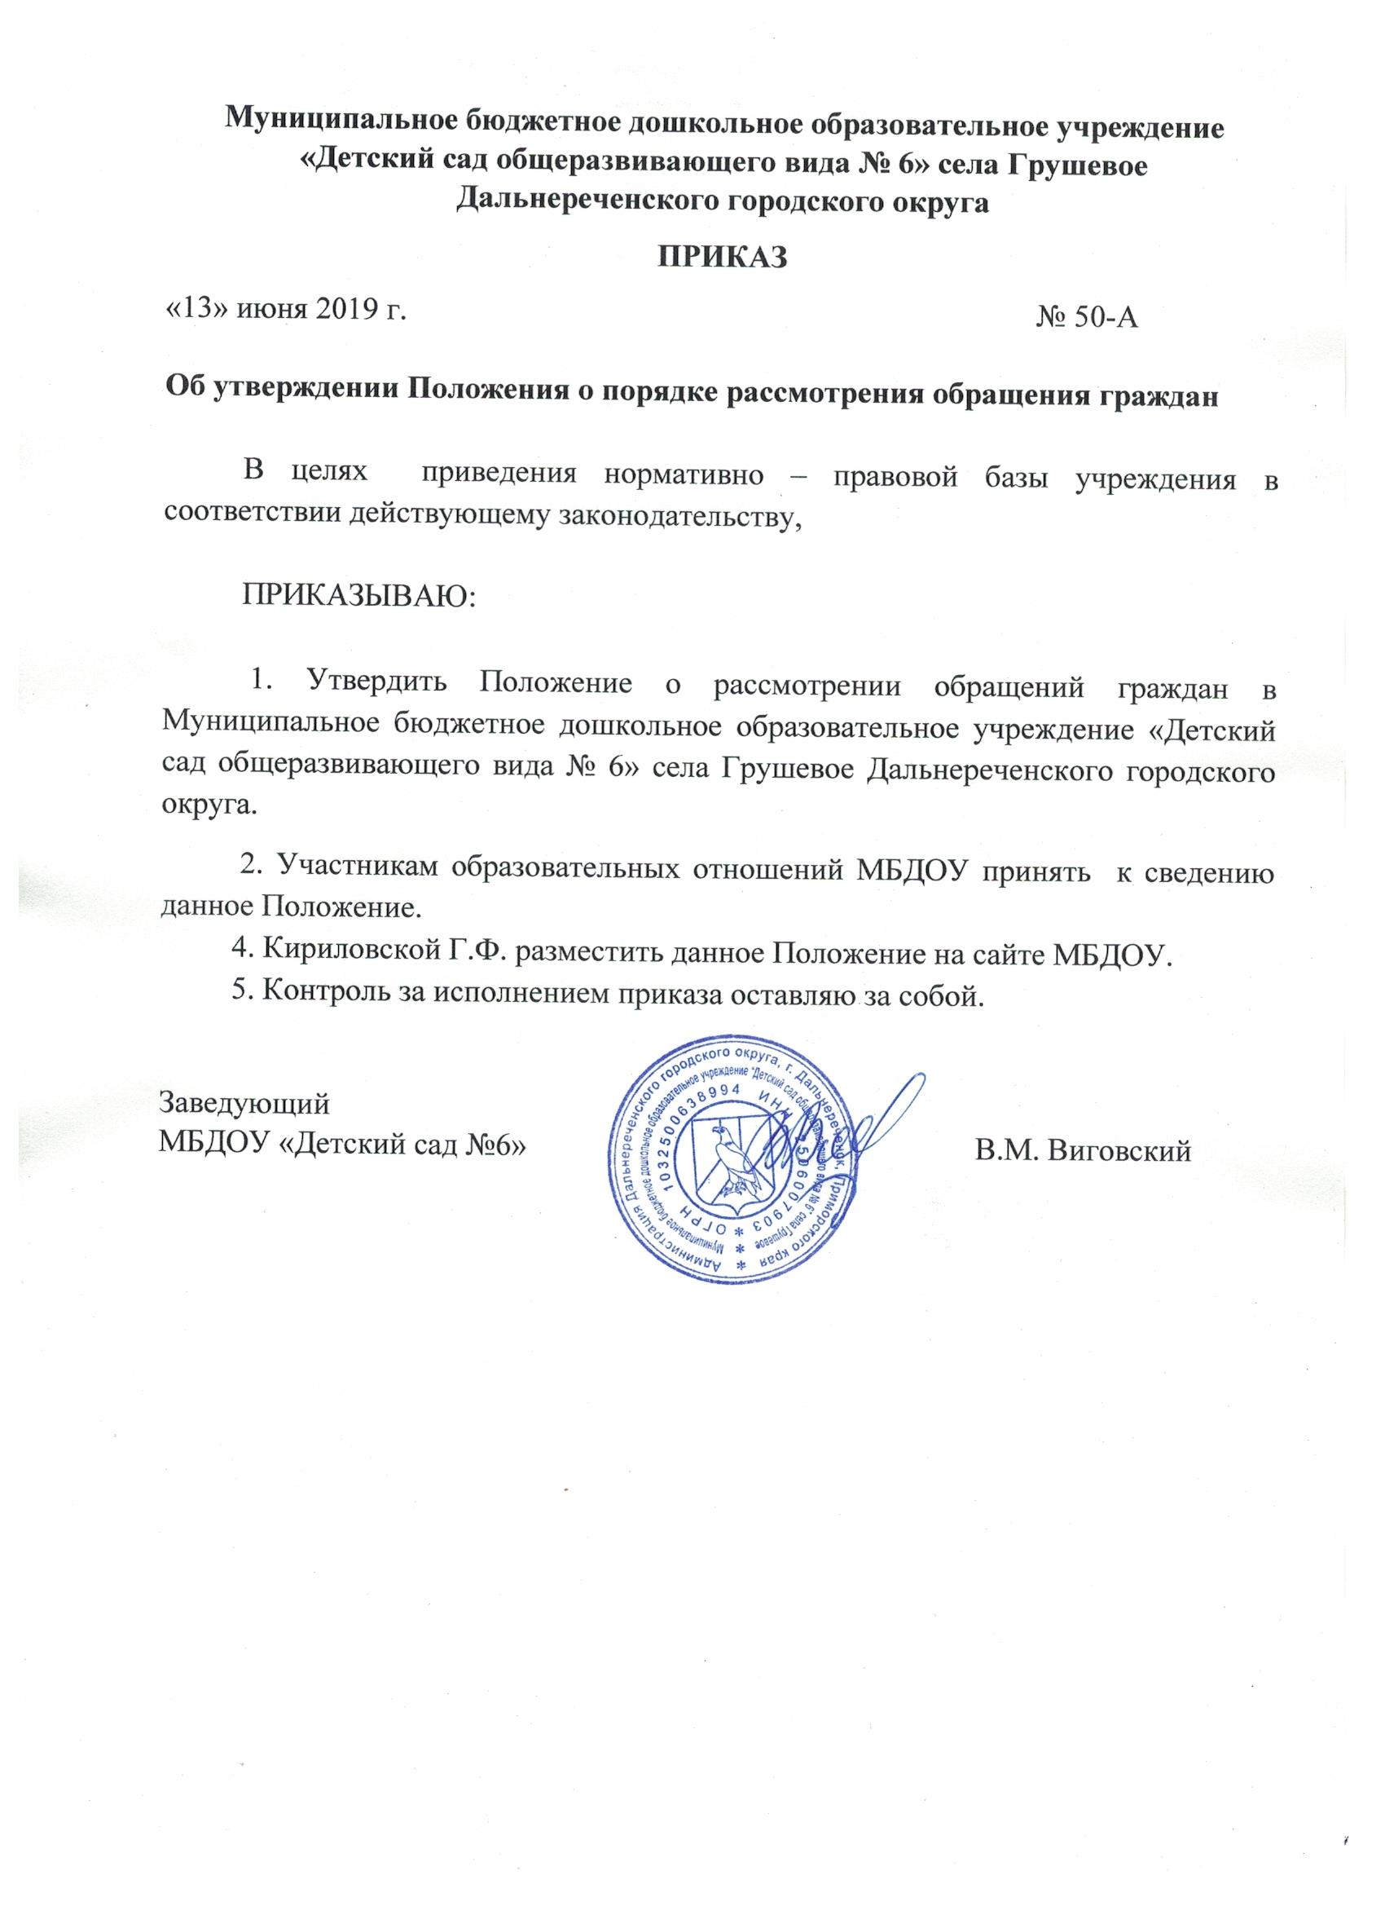

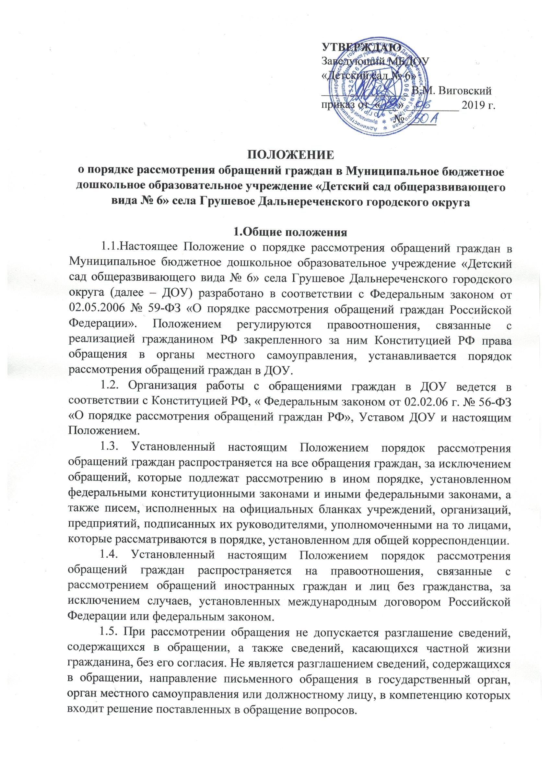

1.6.Администрация ДОУ систематически анализирует и обобщает обращения граждан, содержащиеся в них критические замечания, с целью своевременного выявления и устранения причин, порождающих нарушение прав и охраняемых законом интересов граждан.
2. Право граждан на обращение
2.1. Граждане имеют право обращаться лично, в установленной форме, а также направлять индивидуальные и коллективные письменные обращения в администрацию ДОУ либо должностным лицам.
2.2. Граждане реализуют право на обращение свободно и добровольно, не нарушая прав и свободы других лиц.
2.3. Форма обращения гражданами выбирается самостоятельно.
2.4. Рассмотрение обращений граждан осуществляется бесплатно.
2.5. При рассмотрении обращения в администрацию ДОУ гражданин имеет право:
- Представлять дополнительные документы и материалы, либо обращаться с просьбой об их истребовании.
- Знакомиться с документами и материалами, касающимися рассмотрения обращения, если это не затрагивает права, свободы и законные интересы других лиц, если в указанных документах и материалах не содержатся сведения, составляющие государственную или иную охраняемую федеральным законом тайну.
- Получать письменный ответ по существу поставленных в обращение вопросов, за исключением случаев, указанных в п.п.5.4, 5.8 настоящего Положения уведомление о переадресации письменного обращения в государственные органы, орган местного самоуправления или должностному лицу, в компетенцию которых входит решение поставленных в обращении вопросов.
- Обращаться с жалобой на принятое по обращению решение или действие (бездействие), а также с заявлением о прекращении рассмотрения обращения.
3. Требования к письменному обращению
3.1. В письменном обращении граждан в обязательном порядке указывается наименование администрации, либо фамилия, имя, отчество соответствующего должностного лица или его должность в администрации ДОУ, а также свою фамилию, имя, отчество, почтовый адрес, по которому должен быть направлен ответ, уведомление переадресации обращения, излагает суть предложения, заявления или жалобы, ставит личную подпись и дату.
3.2. В случае необходимости в подтверждение своих доводов гражданин по письменному обращению прилагает документы и материалы либо их копии, книжки и оригиналы иных документов, приложенные к обращениям, возвращаются заявителям по их просьбе.
3.3. Обращение, поступившее в Администрацию ДОУ по информационным системам общего пользования, подлежит рассмотрению в порядке, установленном настоящим Положением.
3.4. Гражданин направляет свое письменное обращение непосредственно на имя заведующей ДОУ.
3.5. Письменное обращение подлежит обязательной регистрации в течение трех дней с момента поступления. Все поступающие в администрацию ДОУ письменные обращения граждан принимаются, учитываются, регистрируются. Регистрационный индекс обращения граждан указывается в письменном обращении, который ставится в нижнем правом углу первого листа.
3.6. Письма граждан с пометкой «лично» после прочтения адресатом, в случае, если в них ставятся вопросы, требующие официальных ответов, передаются на регистрацию в установленном порядке.
3.7. Письменное обращение, содержащее вопросы, решение которых не входит в компетенцию администрации ДОУ, подлежит пересылке в течение семи дней со дня регистрации в соответствующий орган или соответствующему должностному лицу, в компетенцию которого входит решение поставленных в обращении вопросов, с уведомлением гражданина о переадресации его обращения, за исключением случая, указанного в п.п. 5.4, 5.8 настоящего Положения.
4. Рассмотрение обращений граждан, подготовка ответов
4.1. Обращение, поступившее заведующей ДОУ, подлежит обязательному рассмотрению.
4.2. Учет, регистрация, ход рассмотрения обращения граждан осуществляются заведующей с занесением в журнал и карточку личного приема.
4.3. Заведующий ДОУ:
- обеспечивает объективное, всестороннее и своевременное рассмотрение обращения, в случае необходимости – и с участием гражданина, направившего обращение;
- запрашивает необходимые для рассмотрения обращения документы и материалы в других органах и у других предприятий и организаций города, за исключением судов, органов дознания и органов предварительного следствия;
- принимает меры, направленные на восстановление или защиту нарушенных прав, свобод и законных интересов гражданина; - дает письменные ответы по существу поставленных в обращении вопросов;
- уведомляет гражданина о направлении его обращения на рассмотрение в другой орган или другие предприятия и организации города в соответствии с их компетенцией.
4.4. Учреждения, предприятия и организации по направленному в установленном порядке запросу заведующего ДОУ, рассматривающего обращение, обязаны в течение 15 дней предоставлять документы и материалы, необходимые для рассмотрения обращения за исключением документов и материалов, в которых содержатся сведения, составляющие государственную или охраняемую федеральным законом тайну, и для которых установлен особый порядок предоставления.
4.5. Ответы на обращения граждан, присланные на имя заведующего ДОУ, готовятся на бланке учреждения за подписью заведующего ДОУ и регистрируются в журнале.
4.6. Ответы должны содержать конкретную и четкую информацию по всем вопросам, поставленным в обращении граждан. Если заявителю дан ответ в устной форме, то в материалах, приложенных к обращению, должно быть это указано. Если дается промежуточный ответ, то указывается срок окончательного решения поставленного вопроса.
Ответы, подготовленные на основании правовых документов, должны содержать реквизиты этих документов с указанием даты и наименования.
Ответ на коллективное обращение отправляется на имя первого подписавшего его лица, если в письме не оговорено конкретное лицо, кому надлежит дать ответ.
Ответ на обращение, поступившее в Администрацию ДОУ по информационным системам общего пользования, направляется по почтовому адресу, указанному в обращении.
4.7. Обращения граждан после их рассмотрения исполнителями возвращаются со всеми относящимися к ним материалами заведующего ДОУ, который формирует дела, в том числе с ответом заявителю в случае, если давалось поручение информировать руководство о результатах рассмотрения.
4.8. Порядок визирования подготовленных ответов на обращения граждан за подписью заведующей ДОУ устанавливается следующий:
на втором экземпляре ответа заявителю в левом нижнем углу указывается фамилия и подпись исполнителя, номер его служебного телефона, а также проставляются визы руководителей, участвовавших в подготовке ответа, с расшифровкой фамилий.
4.9. На каждом обращении после окончательного решения и его исполнения должна быть отметка об исполнении «В дело», дата и личная подпись должностного лица, принявшего это решение. Предложения, заявления и жалобы, копии ответов на граждан формируются в дело в соответствии с утвержденной номенклатурой дел.
5. Порядок рассмотрения отдельных обращений
5.1. Обращения граждан, поступившие заведующему ДОУ из средств массовой информации, рассматриваются в порядке и сроки, предусмотренные настоящим Положением.
5.2. В случае если в письменном обращении не указана фамилия гражданина, направившего обращение и почтовый адрес, по которому должен быть направлен ответ, ответ на обращение не дается заведующей ДОУ, принимается решение о списании данного обращения «В дело».
5.3. Если в указанном обращении содержатся сведения о подготавливаемом, совершаемом или совершенном противоправном деянии, а также о лице, его подготавливающем, совершающем или совершившем, обращение подлежит направлению в орган в соответствии с его компетенцией.
5.4. Обращение, в котором обжалуется судебное решение, возвращается гражданину с разъяснением порядка обжалования данного судебного решения.
5.5. При получении письменного обращения, в котором содержатся нецензурные, оскорбительные выражения, угрозы жизни, здоровью или имуществу должностного лица, а также членов его семьи Заведующий вправе оставить обращение без ответа по существу поставленных в нем вопросов и сообщить гражданину, направившему обращение, о недопустимости злоупотребления правом. Решение о списании данного обращения «В дело» и направлении сообщения заявителю о недопустимости злоупотребления правом принимается и подписывается заведующим ДОУ или заместителем.
5.6. В случае, если текст письменного обращения не поддается прочтению, обращение не подлежит направлению на рассмотрение и ответ на него не дается. Заявителю об этом сообщается, если его фамилия и почтовый адрес поддаются прочтению.
Решение о списании данного обращения «В дело» и сообщении заявителю принимаются и подписываются заведующим.
5.7. Обращения граждан, поступившие от одного и того же лица по одному и тому же вопросу, если со времени подачи первого обращения истек установленный настоящим Положением срок рассмотрения или заявитель не согласен с принятым по его обращению решением, считаются повторными.
При работе с повторными обращениями делопроизводитель формирует дело с уже имеющимися документами по обращениям данного заявителя.
Не считаются повторными обращения одного и того же заявителя, но по разным вопросам, а также многократные – по одному и тому же вопросу в случае, если причины, по которым ответ по существу поставленных в обращении вопросов не мог быть дан, в последующем были устранены, гражданин вправе вновь направить обращение заведующей ДОУ.
5.8. В случае если в письменном обращении гражданина содержится вопрос, на который ему многократно давались письменные ответы по существу в связи с ранее направленными обращениями, и при этом в обращении не приводятся новые доводы или обстоятельства заведующий ДОУ вправе принять решение о безосновательности очередного обращения и прекращении переписки с гражданином. О данном решении уведомляется гражданин, направивший обращение.
5.9. В случае если ответ по существу поставленного вопроса в обращении не может быть дан без разглашения сведений, составляющих охраняемую федеральным законом тайну, гражданину, направившему обращение, сообщается о невозможности дать ответ по существу в связи с недопустимостью разглашения указанных сведений.
6. Сроки рассмотрения обращений и уведомление заявителей
6.1. Обращения, поступившие заведующему ДОУ, рассматриваются в срок до одного месяца со дня их регистрации, если иной срок (меньший) не установлен руководителем либо его заместителем. Обращения, не требующие дополнительного изучения и проверки, рассматриваются безотлагательно. О результатах рассмотрения уведомляются заявители.
6.2. В исключительных случаях руководитель вправе продлить срок рассмотрения обращения не более чем за 30 дней, уведомив о продлении срока его рассмотрения гражданина, направившего обращение. Продление срока оформляется исполнителями не менее чем за пять дней до истечения срока рассмотрения обращения.
7. Организация работы по личному приему граждан
7.1. График и порядок личного приема граждан в ДОУ устанавливается руководителем.
7.2. При личном приеме гражданин предъявляет документ, удостоверяющий его личность.
7.3. По вопросам, не входящим в компетенцию заведующего ДОУ, заявителям рекомендуется обратиться в соответствующие органы, учреждения, организации.
7.4. Во время записи на прием заведующий заполняет карточку личного приема гражданина (форма прилагается), в которую заносится содержание обращения гражданина на личном приеме, а также резолюция ведущего прием, с поручением должностному лицу. При необходимости гражданам предлагается изложить суть вопроса в письменном виде. Письменное обращение в этом случае регистрируется и рассматривается в установленном порядке, а в карточке делается отметка «Оставлено заявление» и дата регистрации.
В случае если изложенные в устном обращении факты и обстоятельства являются очевидными и не требуют дополнительной проверки, ответ на обращение с согласия гражданина может быть дан устно в ходе личного приема, о чем делается запись в карточке личного приема гражданина. В остальных случаях дается письменный ответ по существу поставленных в обращении вопросов.
7.5. При повторных обращениях подбираются имеющиеся материалы по делу заявителя.
7.6. В ходе личного приема гражданину может быть отказано в дальнейшем рассмотрении обращения, если ему ранее был дан ответ по существу поставленных в обращении вопросов.
8. Работа с обращениями, поставленными на контроль
8.1. Обращения, в которых содержатся вопросы, имеющие большое общественное значение, сообщаются о конкретных нарушениях законных прав и интересов граждан, как правило, ставятся на контроль.
8.2. На контрольных обращениях ставятся пометки «КОНТРОЛЬ» или «К» и «ПОДЛЕЖИТ ВОЗВРАТУ».
8.3. Должностное лицо - исполнитель в установленные сроки рассматривает контрольное обращение, информирует о результатах руководителя ДОУ, готовит ответ заявителю.
8.4. Если в обращениях государственных органов содержатся просьбы проинформировать их о результатах рассмотрения обращений граждан, то исполнитель готовит ответ и им. Ответы подписываются руководителем ДОУ. Руководитель вправе предложить исполнителю продолжить работу с проведением проверок или отменить.
8.5. Обращение считается исполненным и снимается с контроля, если рассмотрены все поставленные в нем вопросы, приняты необходимые меры, заявителям дан ответ.
8.6. Письменные обращения, на которые даются промежуточные ответы, с контроля не снимаются. Контроль завершается только после вынесения и принятия исчерпывающих мер по разрешению предложения, заявления, жалобы. Решение о снятии с контроля принимает руководитель МБДОУ.
9. Контроль за соблюдением порядка рассмотрения обращений
9.1. Делопроизводитель в пределах своей компетенции осуществляет контроль за соблюдением порядка рассмотрения обращений, анализирует содержание, поступающих обращений и информирует руководителя ДОУ о нарушениях исполнительской дисциплины.
9.2. Руководитель ДОУ:
- обеспечивает объективное, всестороннее и своевременное рассмотрение обращения, в случае необходимости, и с участием гражданина, направившего обращения;
- имеет право создать комиссию по рассмотрению обращения гражданина, принять решение о рассмотрении обращения с выездом на место;
- запрашивает необходимые для рассмотрения обращения документы и материалы в других органах и у других предприятий и организаций города, за исключением судов, органов дознания и органов предварительного следствия;
- принимает меры по своевременному выявлению и устранению причин нарушения прав, свобод и законных интересов граждан и меры, направленные на восстановление или защиту нарушенных прав, свобод и законных интересов гражданина;
- дает письменные ответы по существу поставленных в обращении вопросов;
- уведомляет гражданина о направлении его обращения на рассмотрение в другой орган или другие предприятия и организации города в соответствии с их компетенцией;
- обеспечивает систематический анализ и обобщение письменных и устных обращений, обеспечивает мониторинг их количества и тематики и проводимой в ДОУ работы с ними.
9.3. Лица, виновные в нарушении порядка рассмотрения обращений граждан, изложенного в настоящем Положении, несут ответственность, предусмотренную законодательством РФ. .
10. Хранение материалов по обращениям граждан
10.1. Заведующий:
- осуществляет хранение и использование в справочных и иных целях предложений, заявлений и жалоб граждан;
- вносит в номенклатуру дела, регламентирующие работу с устными и письменными обращениями граждан;
- несет ответственность за сохранность документов по обращениям граждан.
10.2. Предложения, заявления, жалобы граждан и документы, связанные с их рассмотрением хранятся в организации 5 лет, предложения, письма творческого характера, о серьезных недостатках и злоупотребления - постоянно. В случае неоднократного обращения гражданина пятилетний срок хранения исчисляется с момента регистрации последнего обращения (статьи 56-б, 56-в Перечня типовых управленческих, документов, образующихся в деятельности организации», с указанием сроков хранения, утвержденного Федеральной архивной службы России 06.10.2000 г. - далее Перечня).
В необходимых случаях экспертной комиссией ДОУ может быть принято решение об увеличении срока хранения или о постоянном хранении наиболее ценных предложений граждан. Срок хранения журнала регистрации обращений граждан - 5 лет (статья 72-в Перечня), журнала личного приема граждан - 3 года (статья 75-а Перечня) после их окончания.
10.3. По истечении установленных сроков хранения, документы по предложениям заявлениям и жалобам граждан подлежат уничтожению, в соответствии с Перечнем.
10.4. Хранение обращений граждан и документов по их рассмотрению у исполнителей запрещается.
10.5. Обращения граждан могут не рассматриваться, если в них содержатся рассуждения по известным проблемам или поднимаются уже решенные вопросы, не требующие дополнительного рассмотрения, а также бессмысленные по содержанию. Решение о не рассматривании данных обращений принимает руководитель ДОУ.

ПРИЛОЖЕНИЕ № 1
к Положению о порядке рассмотрения
обращения граждан
КАРТОЧКА ЛИЧНОГО ПРИЕМА ГРАЖДАН
заведующем детским садом

Дата приема __________________________________________________________
Ф.И.О. гражданина______________________________________________________
Место работы __________________________________________________________ Домашний адрес________________________________________________________ Телефон_______________________________________________________________ Содержание устного обращения__________________________________________

_____________________________________________________________________ _______________________________________________________________________________________________________________________________________________________________________________________________________________________________________________________________________________________________________________________________________________________________________________________________________________________________ ____________________________________________________________________________________________________________________________________________________________________________________________________________________________________________________________________________________________________________________________________________
Результат рассмотрения устного обращения гражданина
1.Кому отправлено (резолюция) _________________________________________

__________________________________________________________________ ______________________________________________________________________________________________________________________________________________________________________________________________________________ ________________________________________________________________________________________________________________________________________
2.Дата исполнения______________________________________________________ 3.Дополнительный контроль______________________________________________
4.Снято с контроля____________________________________________ 5.Результат_____________________________________________________________
6.Дата, должность исполнителя__________________________________________
7.От гражданина принято письменное заявление (Прилагается)
Вх. № от «____»__________________20__ г.
ПРИЛОЖЕНИЕ № 2
к Положению о порядке рассмотрения
обращения граждан
Форма журнала регистрации письменных обращений граждан

Порядковый учётный номер | Дата поступления | Ф.И.О Заявителя | Адрес места жительства заявителя | Количество листов | Откуда поступило № и дата | Вид обращения Его краткое содержание | Кому передано, Куда направлено Указание (дата и срок исполнения) | Подпись лица – исполнителя | Отметка об исполнении и ответе заявителю | Результат рассмотрения
1 | 2 | 3 | 4 | 5 | 6 | 7 | 8 | 9 | 10 | 11

ПРИЛОЖЕНИЕ №3
к Положению о порядке рассмотрения
обращения граждан

Форма журнала регистрации устных обращений граждан

регистрационный № п/п | Дата приема | Ф.И.О. заявителя | Адрес заявителя | Краткое содержание обращения | Результаты рассмотрения обращения
1 | 2 | 3 | 4 | 5 | 6

